**ER-Diagramm:**

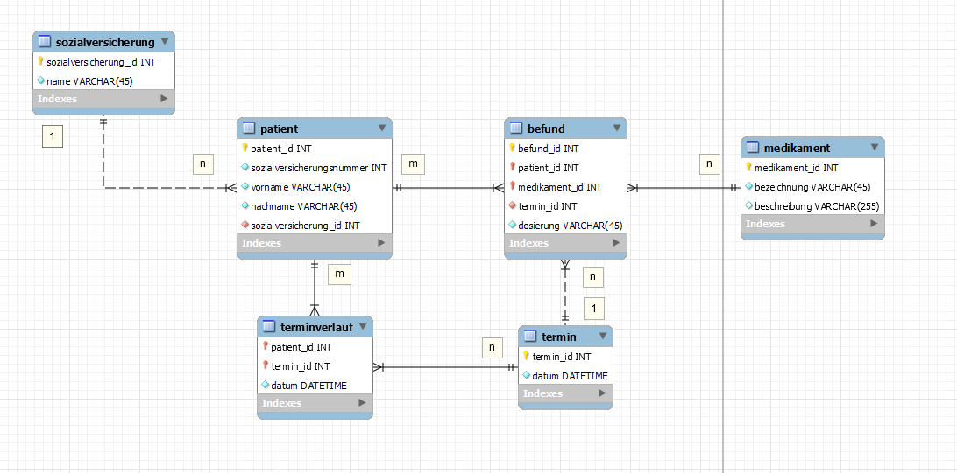

**SQL Script:**

-- MySQL Script generated by MySQL Workbench

-- Wed Aug 31 10:05:44 2022

-- Model: New Model Version: 1.0

-- MySQL Workbench Forward Engineering

SET @OLD_UNIQUE_CHECKS=@@UNIQUE_CHECKS, UNIQUE_CHECKS=0;

SET @OLD_FOREIGN_KEY_CHECKS=@@FOREIGN_KEY_CHECKS, FOREIGN_KEY_CHECKS=0;

SET @OLD_SQL_MODE=@@SQL_MODE, SQL_MODE='ONLY_FULL_GROUP_BY,STRICT_TRANS_TABLES,NO_ZERO_IN_DATE,NO_ZERO_DATE,ERROR_FOR_DIVISION_BY_ZERO,NO_ENGINE_SUBSTITUTION';

-- -----------------------------------------------------

-- Schema patientenverwaltung

-- -----------------------------------------------------

-- -----------------------------------------------------

-- Schema patientenverwaltung

-- -----------------------------------------------------

CREATE SCHEMA IF NOT EXISTS `patientenverwaltung` DEFAULT CHARACTER SET utf8mb4 ;

USE `patientenverwaltung` ;

-- -----------------------------------------------------

-- Table `patientenverwaltung`.`sozialversicherung`

-- -----------------------------------------------------

CREATE TABLE IF NOT EXISTS `patientenverwaltung`.`sozialversicherung` (

`sozialversicherung_id` INT NOT NULL AUTO_INCREMENT,

`name` VARCHAR(45) NOT NULL,

PRIMARY KEY (`sozialversicherung_id`),

UNIQUE INDEX `name_UNIQUE` (`name` ASC))

ENGINE = InnoDB;

-- -----------------------------------------------------

-- Table `patientenverwaltung`.`patient`

-- -----------------------------------------------------

CREATE TABLE IF NOT EXISTS `patientenverwaltung`.`patient` (

`patient_id` INT NOT NULL AUTO_INCREMENT,

`sozialversicherungsnummer` INT UNSIGNED NOT NULL,

`vorname` VARCHAR(45) NOT NULL,

`nachname` VARCHAR(45) NOT NULL,

`sozialversicherung_id` INT NOT NULL,

PRIMARY KEY (`patient_id`),

UNIQUE INDEX `sozialversicherungsnummer_UNIQUE` (`sozialversicherungsnummer` ASC),

INDEX `fk_patient_sozialversicherung_idx` (`sozialversicherung_id` ASC),

CONSTRAINT `fk_patient_sozialversicherung`

FOREIGN KEY (`sozialversicherung_id`)

REFERENCES `patientenverwaltung`.`sozialversicherung` (`sozialversicherung_id`)

ON DELETE RESTRICT

ON UPDATE CASCADE)

ENGINE = InnoDB;

-- -----------------------------------------------------

-- Table `patientenverwaltung`.`medikament`

-- -----------------------------------------------------

CREATE TABLE IF NOT EXISTS `patientenverwaltung`.`medikament` (

`medikament_id` INT NOT NULL AUTO_INCREMENT,

`bezeichnung` VARCHAR(45) NOT NULL,

`beschreibung` VARCHAR(255) NULL,

PRIMARY KEY (`medikament_id`))

ENGINE = InnoDB;

-- -----------------------------------------------------

-- Table `patientenverwaltung`.`termin`

-- -----------------------------------------------------

CREATE TABLE IF NOT EXISTS `patientenverwaltung`.`termin` (

`termin_id` INT NOT NULL AUTO_INCREMENT,

`datum` DATETIME NOT NULL,

PRIMARY KEY (`termin_id`))

ENGINE = InnoDB;

-- -----------------------------------------------------

-- Table `patientenverwaltung`.`befund`

-- -----------------------------------------------------

CREATE TABLE IF NOT EXISTS `patientenverwaltung`.`befund` (

`befund_id` INT NOT NULL,

`patient_id` INT NOT NULL,

`medikament_id` INT NOT NULL,

`termin_id` INT NOT NULL,

`dosierung` VARCHAR(45) NOT NULL,

PRIMARY KEY (`befund_id`, `patient_id`, `medikament_id`),

INDEX `fk_patient_has_medikament_medikament1_idx` (`medikament_id` ASC),

INDEX `fk_patient_has_medikament_patient1_idx` (`patient_id` ASC),

INDEX `fk_befund_termin1_idx` (`termin_id` ASC),

CONSTRAINT `fk_patient_has_medikament_patient1`

FOREIGN KEY (`patient_id`)

REFERENCES `patientenverwaltung`.`patient` (`patient_id`)

ON DELETE RESTRICT

ON UPDATE CASCADE,

CONSTRAINT `fk_patient_has_medikament_medikament1`

FOREIGN KEY (`medikament_id`)

REFERENCES `patientenverwaltung`.`medikament` (`medikament_id`)

ON DELETE RESTRICT

ON UPDATE CASCADE,

CONSTRAINT `fk_befund_termin1`

FOREIGN KEY (`termin_id`)

REFERENCES `patientenverwaltung`.`termin` (`termin_id`)

ON DELETE RESTRICT

ON UPDATE CASCADE)

ENGINE = InnoDB;

-- -----------------------------------------------------

-- Table `patientenverwaltung`.`terminverlauf`

-- -----------------------------------------------------

CREATE TABLE IF NOT EXISTS `patientenverwaltung`.`terminverlauf` (

`patient_id` INT NOT NULL,

`termin_id` INT NOT NULL,

`datum` DATETIME NOT NULL,

PRIMARY KEY (`patient_id`, `termin_id`),

INDEX `fk_patient_has_termin_termin1_idx` (`termin_id` ASC),

INDEX `fk_patient_has_termin_patient1_idx` (`patient_id` ASC),

CONSTRAINT `fk_patient_has_termin_patient1`

FOREIGN KEY (`patient_id`)

REFERENCES `patientenverwaltung`.`patient` (`patient_id`)

ON DELETE RESTRICT

ON UPDATE CASCADE,

CONSTRAINT `fk_patient_has_termin_termin1`

FOREIGN KEY (`termin_id`)

REFERENCES `patientenverwaltung`.`termin` (`termin_id`)

ON DELETE RESTRICT

ON UPDATE CASCADE)

ENGINE = InnoDB;

SET SQL_MODE=@OLD_SQL_MODE;

SET FOREIGN_KEY_CHECKS=@OLD_FOREIGN_KEY_CHECKS;

SET UNIQUE_CHECKS=@OLD_UNIQUE_CHECKS;

**Tabellen:**

| **Table** | **Angabe(Punkt)** | **Begründung** |
| --- | --- | --- |
| Patient |  | eigener Table um zukünftige Erweiterungen zu ermöglichen |
| sozialversicherung |  | 1:n zu Patient weil 1 Sozialversicherung zur mehreren Patienten gehören kann |
| Medikament |  | eigener Table um zukünftige Erweiterungen zu ermöglichen Beziehung= n:m zu Patient |
| Befund |  | Zwischentable von Patient zu Medikament |
| Termin |  | Eigener Table für saubere Organsierung |
| Terminverlauf |  | Zwischentable von Patient und Termin für korrekte neue Terminorganisierung |

**Foreign Keys:**

|  |  |  |  |  |  |  |  |  |
| --- | --- | --- | --- | --- | --- | --- | --- | --- |
| **Foreign Key name** | **betroffene Id** | **ON UPDATE** | | **GRUND** | | **ON DELETE** | | **GRUND2** |
| fk_patient_sozialversicherung | Sozialversicherung_id | CASCADE | | Wenn eine neue Sozialversicherung hinterlegt wird | | RESTRICT | | Die Sozialversicherung kann nicht einfach gelöscht werden – Prüfung wieso gelöscht werden will! |
| fk_patient_has_medikament_patient1 | Patient_id | CASCADE | | Wenn sich die ID des Patienten ändert soll diese auch im Befund geändert werden können | | RESTRICT | | Beim Löschen eines Patienten darf nicht sofort der Befund auch gelöscht werden |
| fk_patient_has_medikament_medikament1 | Medikament_id | CASCADE | | Wenn sich im Befund die Medikamenten id ändert soll dies berücksichtigtwerden | | RESTRICT | | Löschen nur bedingt erlaubt -> Überprüfung ob Medikament noch in Benutzung -> Medikamenten Historie gehört aufgezeichnet |
| fk_patient_has_termin_patient1 | Patient_id | CASCADE | | Für einfache organisierung, wenn sich Patient ändert | | RESTRICT | | Wenn gelöscht wird gehört gecheckt, ob noch Terminverlauf offen |
| fk_patient_has_termin_termin1 | Termin_id | CASCADE | | Für einfache organisierung, wenn sich Patient ändert | | CASCADE RESTRICT | | Wenn gelöscht wird gehört gecheckt, ob noch Terminverlauf offen |
| fk_befund_termin1 | Termin_id | CASCADE | Wenn sich der Termin ändert, soll dieser im Befund aktualisiert werden | | RESTRICT | | Das löschen des Termins ist nur erlaubt, wenn ein anderer Termin eingetragen wird | |

**Tests:**

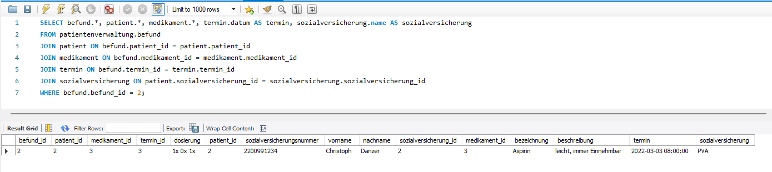

Falsches Datum = 0000.00.00 in DB

